Инструкция по установке СКЗИ
Запуск дистрибутива 1
Установка дистрибутива 1
Ввод серийного номера 1
Удаление предыдущей версии 3

Запуск дистрибутива
На диске предусмотрен универсальный дистрибутив установки, он запускается из окна Авторана.
Но, если по каким-то причинам установка не произошла, запустите дистрибутив непосредственно с диска (каталог на диске CD-ROM:\СКЗИ).

Установка дистрибутива
Запустите файл, нажмите «Установить» в появившемся окне и дождитесь сообщения об успешной установке. Для установки необходимы права администратора.
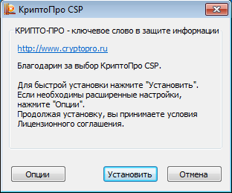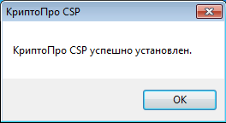

Ввод серийного номера
Если вместе с ЭП вы оплачивали и СКЗИ, то при получении ЭП вам будет выдан комплект документов, включающий в себя лицензионное соглашение с серийным номером на СКЗИ. При установке КриптоПро будет автоматически прописан временный серийный номер, его срок действия – 90 дней. После установки необходимо указать серийный номер из лицензионного соглашения:
- Выполните «Пуск / Панель управления/ КриптоПРО CSP»
- На вкладке «Общее» нажмите «Ввод лицензии…».
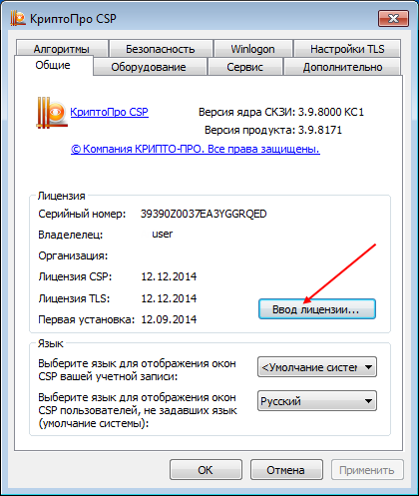
- В открывшемся окне укажите название организации, пользователя и серийный номер, указанный в Лицензионном соглашении Крипто Про. Нажмите «Ок». 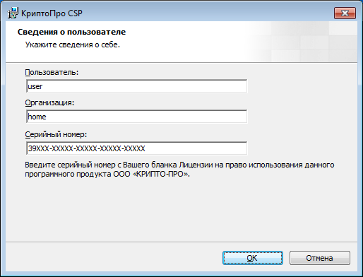

Удаление предыдущей версии
Если СКЗИ ранее уже было установлено, то для обновления перед установкой требуется удалить старую версию СКЗИ. Это операция выполняется через штатные средства «Установки и удаления программ» в операционной системе.
- Откройте «Пуск/ Панель управления/ Установка и удаление программ (или Программы и компоненты)».
- В списке установленных программ найдите одну из возможных СКЗИ (КриптоПро CSP, Signal-COM CSP, LISSI-CSP).
- Выделите ее курсором и нажмите «Удалить/Изменить».
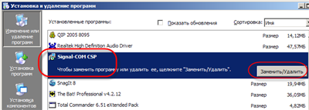
- Запустится программа удаления СКЗИ. Следуйте её указаниям.
- Если удаляется КриптоПро CSP, возможно в списке программ есть КриптоПро TLS. Удалите и ее.
- После завершения перезагрузите компьютер.

